12^{no} SIMPOSIO INTERNACIONAL DE ESTRUCTURAS, GEOTECNIA Y MATERIALES DE CONSTRUCCIÓN

Título
Diseño de vigas compuestas de acero-hormigón en zonas de momento negativo en situación de incendio

Title
Design of steel-concrete composite beams in negative moment zones in fire situation

Rafael Larrúa Pardo; Máster en Ingeniería Civil; Especialista en Proyecto, Empresa de Servicios Técnicos Arquitectos de la Comunidad; Calle Popular % Padre Valencia y San Ramón; 32292634; rafael.larrua89@gmail.com; Camagüey, Cuba
Rafael Larrúa Quevedo; Doctor en Ciencias Técnicas, Profesor Titular; investigador del centro de Estudio CECODEC de la Facultad de Construcciones; Universidad de Camagüey “Ignacio Agramonte Loynaz”, Circunvalación Norte Km 5 ½; 32262487; rafael.larrua@reduc.edu.cu; Camagüey, Cuba
Yisel Larrúa Pardo; Doctora en Ciencias Técnicas, Profesora Titular; investigadora del centro de estudio CECODEC de la Facultad de Construcciones; Universidad de Camagüey “Ignacio Agramonte Loynaz”, Circunvalación Norte Km 5 ½; 32262487; yisel.larrua@reduc.edu.cu; Camagüey, Cuba

Resumen: En el trabajo se propone un método gráfico alternativo para el diseño de vigas compuestas de acero y hormigón en zonas de momento negativo en situación de incendio que parte de modelaciones térmicas de la sección transversal de vigas sin revestimiento contra incendio y vigas revestidas, y se complementa con el análisis estructural realizado por medio del programa SCBEAM.
Para seleccionar los parámetros a considerar en el procedimiento alternativo de diseño, basado en el uso de gráficos, previamente se evalúa la influencia de un conjunto de factores en la degradación de la resistencia a momento flector negativo de la viga compuesta de acero y hormigón, en situación de incendio.
El método desarrollado permite determinar directamente y con facilidad el Tiempo de Resistencia al Fuego de una viga dada, en función de la verificación de momento flector negativo.

Palabras Claves:
Vigas Compuestas; Momento Negativo, Situación de Incendio.

Abstract:

Abstract: The work proposes an alternative graphic method for the design of composite beams of steel and concrete in negative moment zones in fire situation, from thermal modeling of the cross section of protected and unprotected beams, and it is complemented by the structural analysis carried out by SCBEAM program.
To select the parameters to be considered in the alternative design procedure, based on the use of graphs, the influence of a set of factors on the degradation of the negative bending moment resitance of the composite beam of steel and concrete in fire situation is evaluated.
The developed method allows directly and easily determine the fire resistance time of a beam, based on the verification of the negative bending moment.
Keywords:
Composite beams; negative moment; fire situation.

- Introducción
El incendio se considera como una acción de carácter accidental durante la cual se debe asegurar la capacidad resistente e integridad de las estructuras por un período de tiempo suficiente, en función de permitir la evacuación de los ocupantes de la construcción, establecer condiciones de seguridad adecuadas para la actuación de los servicios de extinción, limitar la difusión del incendio en el propio edificio y hacia las construcciones colindantes, y prevenir en cierto grado los daños materiales probables derivados del deterioro o colapso de la estructura.
La exposición a elevadas temperaturas de los materiales, degenera sus características físicas y químicas, y causa la reducción de la resistencia, el módulo de elasticidad y la rigidez de los elementos estructurales y, por consiguiente, su rotura localizada o el colapso progresivo.
En los edificios altos residenciales, por su complejidad, se puede dificultar la desocupación rápida y poner en riesgo la vida de sus ocupantes o del equipo de salvamento y combate al fuego. Por este motivo se exige un mayor nivel de seguridad y se debe considerar, en la elaboración del anteproyecto, las exigencias de protección contra incendio.
En el caso de las vigas compuestas de acero y hormigón EN 1994-1-2 (2005) proporciona fórmulas para el cálculo de los momentos resistentes, a partir de las temperaturas determinadas por métodos simplificados. Por su parte, la norma ABNT NBR 14323 (2013) incluye indicaciones generales para el cálculo de los momentos a partir de las temperaturas determinadas por métodos simplificados y de acuerdo con los procedimientos de la ABNT NBR 8800 (2008). Ambas normas no presentan métodos más directos, tales como métodos tabulares o gráficos. En AISC (2010) se ofrecen mucho menos detalles sobre el diseño en situación de incendio y se acude a soluciones incluso más simplificadas.
En Cuba, las normas técnicas relacionadas con el diseño de estructuras en situación de incendio están desactualizadas, no sólo por su fecha de aprobación, la mayor parte en la década de los 80 del pasado siglo, sino también porque sus contenidos no tienen incorporadas las tendencias actuales. En consecuencia, la formación y cultura técnica en la temática de los profesionales dedicados al diseño estructural en el país es limitada. Por otra parte, no existe la infraestructura necesaria para llevar a cabo programas experimentales en el ámbito. Por tanto, el objetivo del trabajo es proponer un método gráfico alternativo preliminar para la verificación de la resistencia a momento flector negativo en vigas compuestas de acero y hormigón con losa maciza, a elevadas temperaturas, que cuenten o no con revestimiento, a partir de la determinación de temperaturas por métodos avanzados y de cara a la obtención de diseños racionales y seguros para aplicar en nuestro país, en correspondencia con las tendencias internacionales.
- Metodología
En el trabajo se tratan los fundamentos teóricos esenciales para el diseño estructural de vigas compuestas en zona de momento negativo en situación de incendio a partir de una revisión documental (normas, disertaciones y publicaciones) en la temática.
Se establecen las bases metodológicas para la modelación numérica termo-estructural implementada en el módulo térmico Super Tempcalc del programa Temperature Calculation and Design (TCD). Tanto para la modelación de las acciones térmicas como de las propiedades térmicas de los materiales, se toman en cuenta, como referencia importante, las consideraciones del EN 1991-1-2: 2002 y del EN 1994-1-2: 2005 con la intención de desarrollar modelos universales basados en propiedades normativas, factibles de ser utilizados creativamente en el estudio de diversas situaciones de diseño afines.
Para establecer los principios generales para el diseño estructural en situación de incendio en el país, válidos para elementos que empleen como materiales estructurales el acero y el hormigón se utiliza un enfoque que integra herramientas como la modelación numérica, la estadística y la experimentación precedente, en función facilitar el proceso de investigación y la obtención de los resultados.
3. Resultados y discusión
3.1. Bases conceptuales para el diseño estructural en situación de incendio en Cuba
La modelación del comportamiento en situación de incendio de una estructura o una parte de esta, envuelve tres partes esenciales: la modelación del incendio, el análisis térmico y el análisis mecánico, usualmente denominado en este ámbito como “análisis estructural”.
En la modelación del incendio se predice la curva de temperatura en función del tiempo, de los gases calientes circundantes a la estructura, producto de la combustión del material inflamable dentro del edificio. Por su parte, el análisis térmico modela, para cada instante de tiempo, la transferencia de calor de los gases calientes circundantes hasta la estructura y la distribución de las temperaturas en su interior. En tanto, el análisis estructural evalúa la respuesta estructural bajo la acción combinada de las elevadas temperaturas y las acciones producidas por las cargas actuantes, en lo que se toma en cuenta la degradación de las características de los materiales componentes.
En el diseño de estructuras en situación de incendio, debe verificarse que la resistencia de la estructura sea superior a la severidad del incendio a la que se expone. La resistencia al fuego de un elemento constructivo es la propiedad de resistir la acción térmica provocada por el incendio por cierto periodo de tiempo, manteniendo la estabilidad de la estructura, el aislamiento y la estanqueidad, donde aplique.
En el caso de los elementos estructurales es fundamental comprobar el criterio de estabilidad (soportar las cargas aplicadas sin colapso estructural).
La verificación de la seguridad estructural en situación de incendio, desde el punto de vista conceptual, es similar al diseño a temperatura ambiente. Sin embargo, el diseño a elevadas temperaturas es más complejo debido a que la respuesta estructural en situación de incendio está íntimamente relacionada a la respuesta térmica de los elementos que, a su vez, también está interrelacionada a la respuesta térmica de los materiales.
La verificación de la seguridad estructural en situación de incendio, puede ser realizada en el dominio de la temperatura, de la resistencia, o del tiempo.
El dominio de tiempo es muy utilizado en el diseño de estructuras a elevadas temperaturas. Es común que las normativas actuales adopten el sistema de tipificación de los elementos estructurales según su “resistencia al fuego”, medida en “minutos” para definir la seguridad de una estructura ante incendio, de manera que se habla de “Tiempo de Resistencia al Fuego” (TRF) de una estructura, cuando se quiere expresar su comportamiento frente a un incendio. El TRF es el tiempo máximo que el elemento constructivo puede mantener su función según los criterios de resistencia al fuego considerados conforme el caso (estanquidad, aislamiento y estabilidad).
En el dominio del tiempo, la resistencia al fuego según el criterio de estabilidad estructural, se determina cuando el valor de cálculo de los esfuerzos actuantes, calculados con base en la combinación de acciones excepcionales para la situación de incendio, es igual al valor de cálculo de los esfuerzos resistentes, con el uso de los coeficientes de seguridad propios de la situación excepcional y los factores de reducción de resistencia de los materiales, en función de la temperatura elevada.
La tendencia actual de normativas y códigos en el diseño de estructuras en situación de incendio, es la utilización del método de los estados límites, con la particularidad de considerar para el cálculo de los esfuerzos actuantes en situación de incendio, una combinación excepcional de las acciones con baja probabilidad de ocurrencia y duración extremadamente corta. Por otra parte, las normativas no incluyen la verificación de los estados límites de utilización y generalmente omiten los esfuerzos adicionales debido a la deformación térmica cuando se emplea incendio estándar.
Es necesario aclarar, que la norma cubana NC 450: 2006, que regula los factores de carga o ponderación y las combinaciones de los efectos de las acciones a que puede ser sometida una edificación, no incluye una combinación que comprenda la acción accidental resultante de la exposición al fuego.
En cuanto a los requisitos de resistencia al fuego de las edificaciones el Tiempo Requerido de Resistencia al Fuego (TRRF), es la forma más práctica en que las regulaciones y las normas consideran la exigencia de resistencia al fuego.
La NBR 14432: 2001 define al TRRF como “el tiempo mínimo de resistencia al fuego de un elemento constructivo cuando es sometido al incendio estándar”. Calcular el TRRF con formulaciones y conceptos científicos rigurosos resulta extremadamente trabajoso y varía para cada edificación. Es por esto que las normas y los códigos, por simplicidad de proyecto, proporcionan métodos tabulares más prácticos y de aplicación inmediata que definen el TRRF en función del uso de la edificación y de sus dimensiones. El tipo de uso de la edificación está asociado al peligro y la altura está asociada a las consecuencias del incendio. El TRRF se establece en función del riesgo de incendio y de sus consecuencias, en valores de 15, 30, 60, 90, 120 y 180 min.
En el caso de Cuba, existe un sistema de normas de protección contra incendio que no presenta como enfoque el exigir la resistencia al fuego de las edificaciones según su TRRF. En equivalencia, establece ocho grados de resistencia al fuego los cuales no se presentan en una normativa única, sino en un sistema de normas diferenciadas según el uso de la edificación. Se pueden mencionar como ejemplo las normas NC 96-33: 1983 sobre edificios de vivienda, la NC 96-26: 1982 sobre Edificios altos y la NC 96-49: 1986 sobre edificios para escuela. Por otra parte en la NC 96-02-01: 1987 “Resistencia al fuego de las construcciones” en dependencia del grado de resistencia al fuego que se exige para el edificio, se toma el grupo de combustibilidad y el límite mínimo de resistencia al fuego (en horas) de los principales elementos constructivos.
Se considera que las normas cubanas de protección contra incendio, que datan de la década del 80 del siglo pasado, no están en correspondencia con las tendencias actuales, ni los resultados de las últimas investigaciones en la temática.
3.2. Bases metodológicas para la modelación numérica termo-estructural
En el presente tópico se presentan las bases metodológicas para el desarrollo de la modelación térmica bidimensional. Se ejemplificará con modelaciones realizadas por el módulo térmico Super Tempcalc del programa Temperature Calculation and Design (TCD) que es reconocido por su eficacia en la solución de problemas de transferencia de calor en ingeniería estructural.
Para enfrentar el análisis térmico es necesario definir una serie de aspectos necesarios para solucionar la ecuación diferencial para los flujos bidimensionales de calor, derivada de la ecuación de Fourier que gobierna la transferencia de calor por conducción.
Los aspectos a definir son los siguientes:
- la geometría de la sección transversal;
- los parámetros físicos y térmicos de los materiales que componen la sección;
- las acciones térmicas;
- las condiciones de contorno;
- la discretización del dominio por medio de una malla de elementos finitos.
La geometría de las secciones transversales sirve de base para realizar la modelación térmica bidimensional para un dominio coincidente con la sección transversal. Se debe incluir cuando procede el revestimiento contra incendio.
En la definición de las propiedades térmicas de los materiales se recomienda asumir los parámetros físicos y térmicos de los materiales según las recomendaciones del EN 1994-1-2: 2005. En el acero, la conductividad térmica y el calor específico se consideran como propiedades dependientes de la temperatura y para la densidad se estable un valor de independiente de la temperatura igual a 7850 kg/m³ según lo recomendado por el propio código. La conductividad térmica del hormigón de peso normal, de acuerdo con el EN 1994-1-2: 2005, es también una propiedad dependiente de la temperatura y debe determinarse entre el límite superior (LS) y el límite inferior (LI) definidos en ese código. Por otra parte, el calor específico del hormigón de peso normal es una propiedad dependiente de la temperatura, en tanto la densidad debe ser tomada como un valor independiente de la temperatura en el intervalo entre 2300-2400 kg/m³.
En cuanto a la definición de las acciones térmicas en la superficie expuesta, los flujos de calor por convección y radiación proceden de los gases calientes del ambiente en llamas cuyo calentamiento debe ser modelado por medio de la curva ISO 834: 1990. El aumento de la temperatura en los elementos estructurales está dado por la suma del flujo neto por convección, controlado por el coeficiente de convección (αc), y el flujo neto por radiación, controlado por la emisividad resultante (εr) producto de la emisividad del material por la del fuego. En la concepción de la modelación, debe asumirse el valor de αc igual a 25 W/(m².K) y εr igual a 0,7, según lo definido en el EN 1991-1-2: 2002, y el EN 1994-1-2: 2005, para la curva de fuego estándar ISO 834:1990.
Por otra parte a la hora de definir las condiciones de contorno se debe considerar la trasferencia de calor por medio de los procesos de convección y radiación.
En la figura 1 se muestran las condiciones de contorno para secciones transversales del ensayo push-out y de la viga compuesta de acero y hormigón. En el Contorno 1, representado con el color verde, se considera actuando el fuego estándar ISO 834: 1990 [13], mientras que el Contorno 2, representado con el color azul, muestra la región no expuesta, en la que actúa la temperatura ambiente de 20°C con αc igual a 9 W/(m².K).

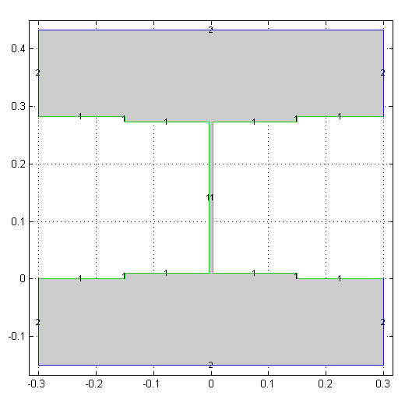(a) | 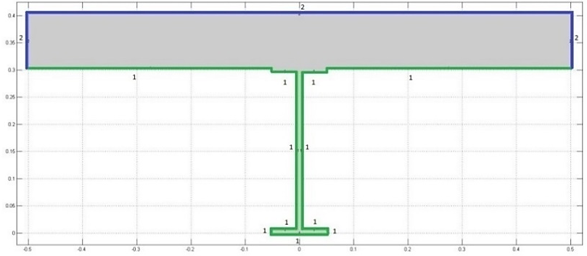(b)
Figura 1: Condiciones de contorno. (a) Sección transversal del ensayo push-out. (b) Sección transversal de la viga compuesta.
3.3. Método gráfico alternativo para la verificación de las resistencias a momento flector negativo y a cortante vertical en vigas compuestas.
En este acápite se presenta la concepción de un método gráfico para el diseño de vigas compuestas de acero y hormigón en zonas de momento negativo. El enfoque de trabajo para la realización del método sirve de referente para abordar el estudio de otras tipologías estructurales en situación de incendio.
Se parte de modelaciones térmicas de la sección transversal de vigas con o sin revestimiento contra incendio, por medio del programa Super Tempcalc, y se complementa con el diseño estructural realizado por medio del programa SCBEAM, herramienta computacional desarrollada en Larrua Y. (2016).
Para seleccionar los parámetros a considerar en el desarrollo del procedimiento alternativo de diseño basado en el uso de gráficos, previamente se evalúa la influencia de un conjunto de factores en el comportamiento térmico y la degradación de la resistencia a momento flector negativo.
La herramienta computacional (SCBEAM) permite conocer información detallada acerca de las temperaturas en las diferentes partes de la sección transversal y sus promedios, las fuerzas que intervienen, las resistencias a momentos flector (positivo y negativo) y cortante vertical, y los valores relativos entre las respuestas a temperatura ambiente y en situación de incendio, aspecto medular, en la concepción e implementación del método gráfico.
El programa se apoya en una base de datos en Microsoft Excel, integrada por las salidas, en igual formato, de los resultados del análisis térmico realizado por medio del Super Tempcalc. Los resultados de los cálculos que se realizan por medio de SCBEAM pueden ser exportados en formato Microsoft Excel, lo que facilita el procesamiento de la información. Lo dicho en los párrafos anteriores se ilustra en la figura 2.
En el caso de las secciones transversales en zonas de momento negativo resulta esencial conocer como las temperaturas elevadas afectan el acero en barras colocado en la parte superior de la losa y para ilustrar lo anterior se realizan determinaciones que permiten apreciar la evolución de las temperaturas tanto a ese nivel como en el perfil de acero. En cuanto al comportamiento térmico en zonas de momento negativo para vigas revestidas, se demostró la gran influencia del espesor y la conductividad del revestimiento en las temperaturas del ala inferior del perfil, lo que conduce a una mayor cercanía entre estas y las temperaturas en las barras.
La geometría de la losa de hormigón armado, la resistencia de los materiales (acero y hormigón) y el grado de interacción, no influyen significativamente en la degradación del momento flector y del cortante vertical, lo que conduce a notables simplificaciones en el planteamiento del método gráfico.
El método gráfico alternativo basado en curvas μ’ y ʋ en función del TRF, que caracterizan la degradación del momento flector negativo en situación de incendio, asegura las verificaciones a momento flector negativo, permite determinar directamente y con facilidad el TRF de una viga dada, favorece la valoración de múltiples alternativas de diseño y tiene además implícito, las determinaciones de temperaturas por métodos avanzados. Se trata de un conjunto de gráficos, uno para vigas sin revestimiento y 9 para vigas con revestimiento, en este último caso para esa misma cantidad de combinaciones de 3 espesores de material de revestimiento y 3 conductividades térmicas del propio material. En la figura 2 y la tabla 2 se ilustra lo anterior por medio del gráfico para vigas con revestimiento de 10 mm y conductividad térmica de 0,3 W/(K.m).
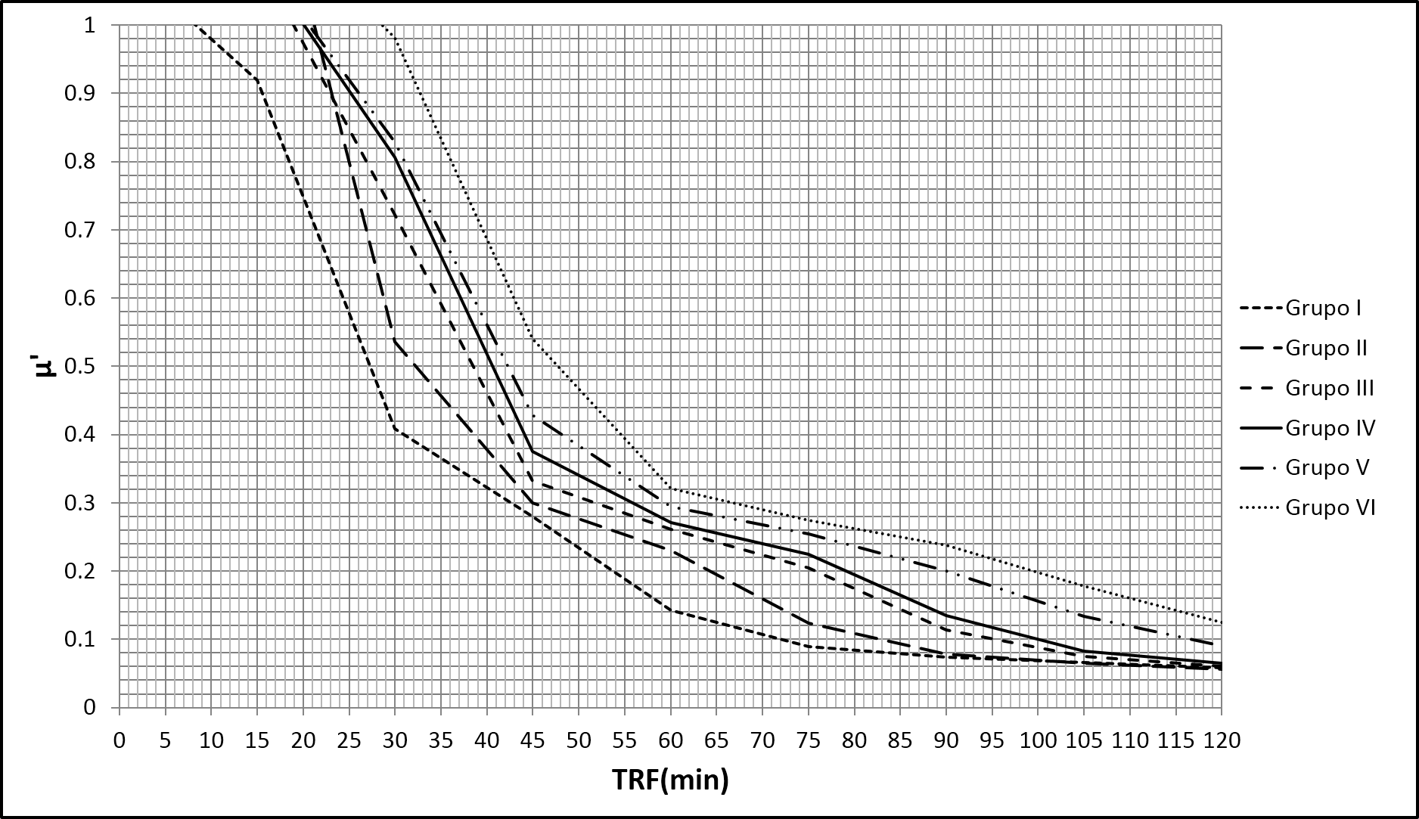
Figura 2: Ayuda de diseño para viga con revestimiento. Gráfico de μ´ vs TRF. Espesor del revestimiento: 10 mm y conductividad del material de revestimiento: 0,3 W/(K.m).
Tabla 1: Características de los grupos de la figura 2.
Grupo | Perfiles
I | W 310 x 100 x21; W 360 x 130 x 32.9
II | W 360 x 130 x 39
III | W 310 x 200 x 67; W 610 x 180 x 82
IV | W 310 x 200 x 74; W 610 x 230 x 101
V | W 310 x 310 x 107; W 610 x 325 x 155
VI | W 360 x 130 x 122
El procedimiento para la utilización del método gráfico alternativo para el diseño de vigas compuestas de acero y hormigón en zonas de momento negativo se enuncia de la siguiente manera:
- Determinar la carga característica (qSk), el momento flector negativo solicitante característico (M’Sk), la carga de cálculo (qSd), el momento flector negativo de cálculo (M’Sd) a temperatura ambiente.
- Diseñar la sección transversal compuesta a temperatura ambiente a partir de los datos de a) y obtener el valor de M’Rd, que forma parte de los datos de entrada para el uso de los gráficos.
- Determinar la carga de cálculo (qSd,fi), el momento solicitante de cálculo (M’Sd,fi), en situación de incendio, según las combinaciones de cargas, se recomienda usar las propuestas en el trabajo de doctorado Larrúa Y. (2006).
- A partir de los resultados de los ítems b) y c) calcular el parámetro μ’ (MSd, fi / MRd).
- Determinar el TRF para la verificación considerada (momento flector), para lo que debe seleccionarse el grupo donde se incluye el perfil seleccionado en el ítem b), intersectar la curva correspondiente con el valor de μ’, y obtener el TRF en el eje de las abscisas. En el caso de vigas sin revestimiento se cuenta con un solo juego de gráficos para cada verificación. En el caso de vigas con revestimiento, se cuenta con 9 juegos de gráficos para cada verificación. Podrán ser valoradas múltiples alternativas, como la consideración o no de revestimiento, diferentes materiales o espesores de revestimiento, entre otras.
- Determinar del TRF, como el menor entre el obtenido por este procedimiento y el obtenido según las ayudas desarrolladas en Larrúa Y. (2016) para la verificación a cortante vertical.
- Comprobar que el tiempo máximo de resistencia al fuego (TRF) de la sección transversal satisface el tiempo de resistencia requerido (TRRF) de la edificación.
4. Conclusiones
Las principales limitaciones identificadas en el diseño de vigas compuestas a elevadas temperaturas son: las normas cubanas relacionadas con la seguridad estructural en incendio, no están en correspondencia con las tendencias actuales, ni con los resultados de las últimas investigaciones en la temática; y la ausencia en la literatura técnica internacional, de métodos simplificados directos para la verificación de la resistencias a momento flector negativo de vigas compuestas de hormigón y acero en situación de incendio.
Los resultados de la modelación térmica bidimensional de vigas compuestas de acero y hormigón en situación de incendio, complementados con determinaciones estructurales por medio de la herramienta computacional SCBEAM, permitieron determinar la evolución de las temperaturas en el acero en barras colocado en la parte superior de la losa, la influencia en la degradación de la resistencia a momento flector negativo de la resistencia de los materiales, el área de acero en barras y su recubrimiento, así como la significación que tiene la consideración del acero en barras en el incremento de la resistencia a momento flector negativo, todo para los dos casos considerados, vigas con o sin revestimiento contra incendio.
Se desarrolla una versión preliminar del método gráfico alternativo, basado en datos de modelación termo-estructural, que permite determinar directamente y con facilidad el TRF de una viga dada, en función de la verificación de momento flector negativo.
5. Referencias bibliográficas
- American Institution of Steel Construction. (2010) AISC: Specification for Structural Steel Buildings, Chicago, USA: AISC.
- Comitê Brasileiro da Construção Civil ABNT/CB-2. (2008). ABNT NBR 8800: Projeto de estruturas de aço e de estruturas mistas de aço e concreto de edifícios. Brasil: Associação Brasileira de Normas Técnicas.
- Comitê Brasileiro da Construção Civil ABNT/CB-2. (2012). ABNT NBR 14323: Projeto de estruturas de aço e de estruturas mistas de aço e concreto de edifícios em situação de incêndio. Rio de Janeiro, Brasil: Associação Brasileira de Normas Técnicas.
- Comitê Brasileiro da Segurança contra Incêndio ABNT/CB-24. (2001). NBR 14432: Exigências de resistência ao fogo de elementos construtivos de edificações – Procedimento. Rio de Janeiro, Brasil: Associação Brasileira de Normas Técnicas.
- Cuba, Comité Estatal de Normalización. (1982). NC 96-26: Protección Contra Incendio. Edificios altos. Requisitos generales. La Habana, Cuba: Oficina Nacional de Normalización (NC).
- Cuba, Comité Estatal de Normalización. (1983). NC 96-33: Protección Contra Incendio. Edificios de vivienda. Requisitos generales. La Habana, Cuba: Oficina Nacional de Normalización (NC).
- Cuba, Comité Estatal de Normalización. (1987). NC 96-02-01:87 Protección Contra Incendio. Resistencia al fuego de las construcciones. La Habana, Cuba: Oficina Nacional de Normalización (NC).
- Cuba, Comité Técnico de Normalización NC/CTN 38 (2006). NC 450: Edificaciones. Factores de carga o ponderación. La Habana, Cuba: Oficina Nacional de Normalización.
- European Committee for Standardization (2002). Eurocode 1 (EN 1991-1-2): Actions on structures - part 1.2: General actions - Actions on structures exposed to fire. Brussels: CEN.
- European Committee for Standardization (2005). Eurocode 4: (EN 1994-1-2): Design of composite steel and concrete structures - Part 1.2: General rules, structural fire design. Brussels: CEN.
- International Organization for Standardization (1990). ISO 834: Fire-Resistance Tests. Elements of building construction, Part 1.1: General requirements for fire resistance testing. Geneva: International Organization for Standardization. (Revision of edition ISO 834:1975).
- Larrúa, Y. (2016). Comportamiento termo-estructural y diseño de vigas compuestas de acero y hormigón en situación de incendio. Disertación doctoral no publicada. Universidad Central “Marta Abreu” de Las Villas, Cuba.
- Mulet E. (2014). Método gráfico alternativo para la verificación a cortante de secciones compuestas de acero y hormigón en situación de incendio. Tesis de grado. Facultad de Construcciones de la Universidad de Camagüey, Camagüey, Cuba.
- Peña, D. y Fundora, L. (2014). Método gráfico alternativo para la verificación de momento flector de secciones compuestas de acero y hormigón en situación de incendio. Tesis de grado. Facultad de Construcciones de la Universidad de Camagüey, Camagüey, Cuba.

